1. [阿里云官网](http://www.aliyun.com)-->登录-->进入控制台
2. 选择产品与服务

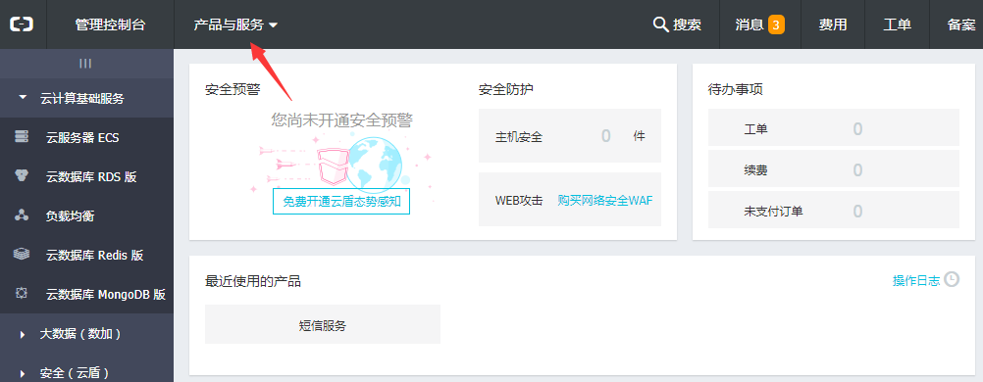

1. 选择短信服务

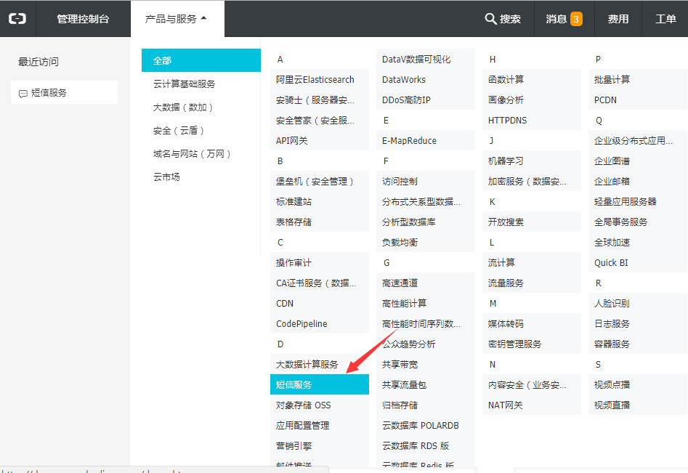

1. 开通服务

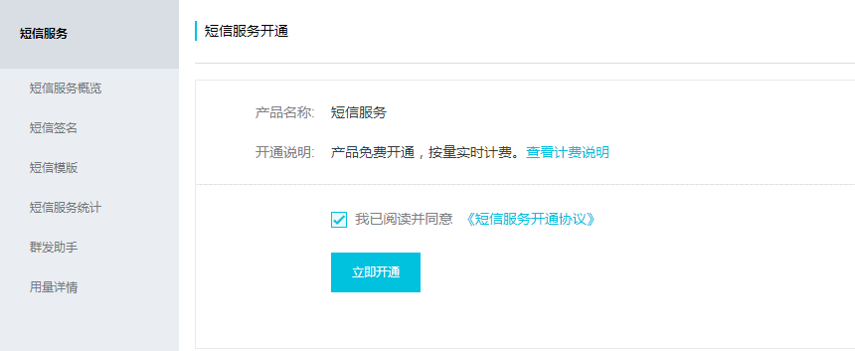

1. 添加短信签名以及短信模板

短信签名：个人用户只能建立验证码或短信通知签名

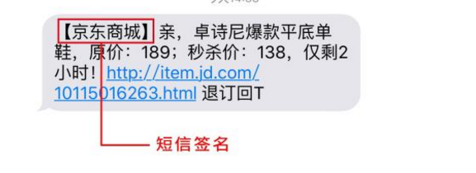

短信模板：

1. 验证码模板：

例：您的验证码为${code}，该验证码五分钟之内有效，请及时使用。，${code}就是调用发送短信方法的时候传入的值

1. 短信通知模板：

例：尊敬的${name},您购买的物品已发货。${name}是调用发送短信方法需要传入的值

注：短信签名最好使用自己的网站或者是产品名，短信签名或者是短信模板需要审核，白天大约需要在30到40分钟

限制：

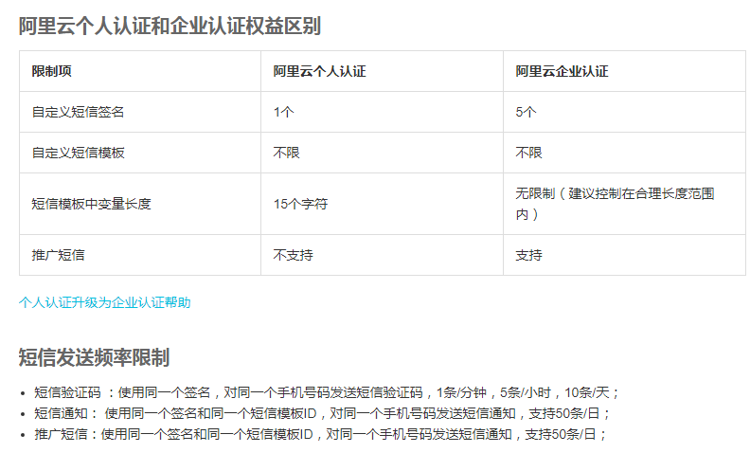

1. 充值

因为阿里云短信服务是收费的，所以需要充值, 一条短信价格是：0.045元。

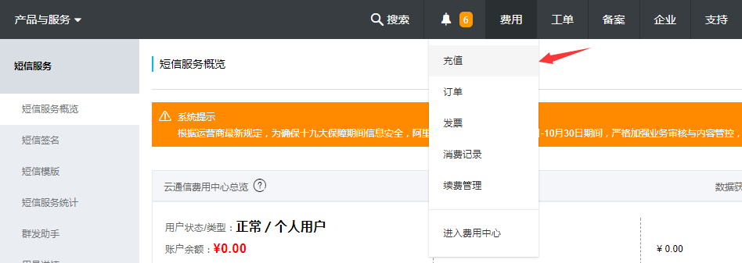

1. 下载API（需要使用的jar包见附件）

在短信服务概览的底部找到接口调用并选择相应的API

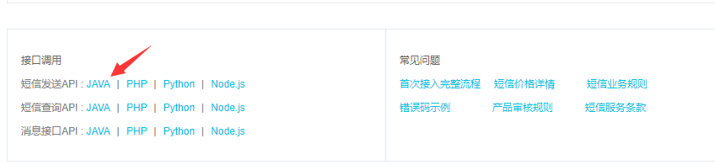

1. 使用API的数据准备
2. 获取阿里云访问秘钥：在短信服务控制台右上角选择自己的阿里云账户名，选择accessKeys

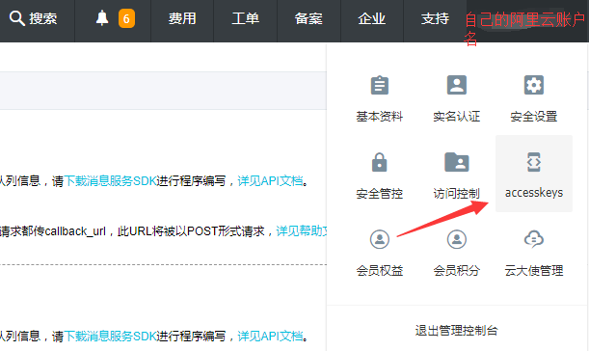

选择继续使用accessKeys

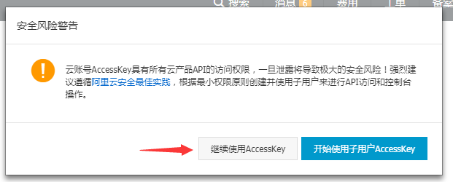

创建accessKey

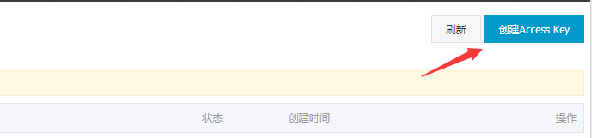

期间需要绑定手机号进行验证

验证成功后会获取到accessKey

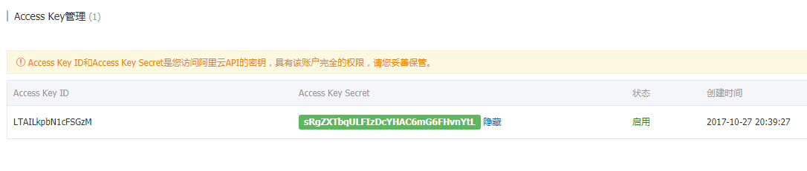

1. 获取短信签名名称以及短信模板的模板CODE

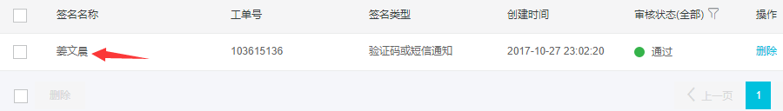

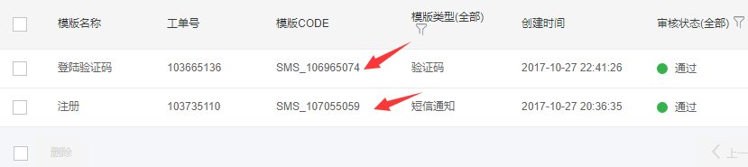

1. 代码实现

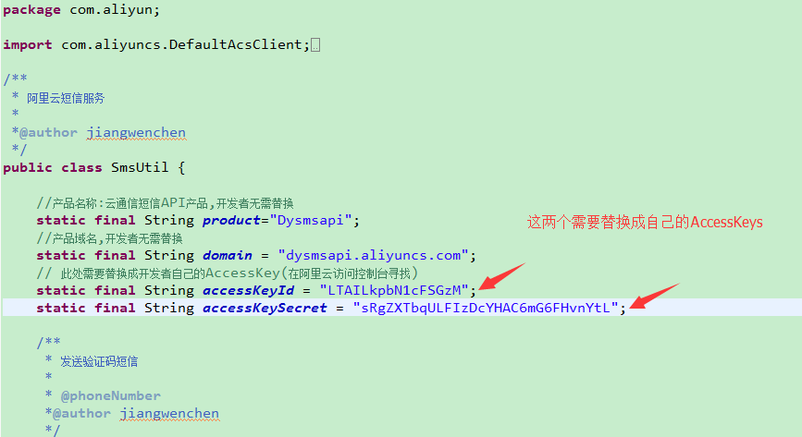

发送验证码短信

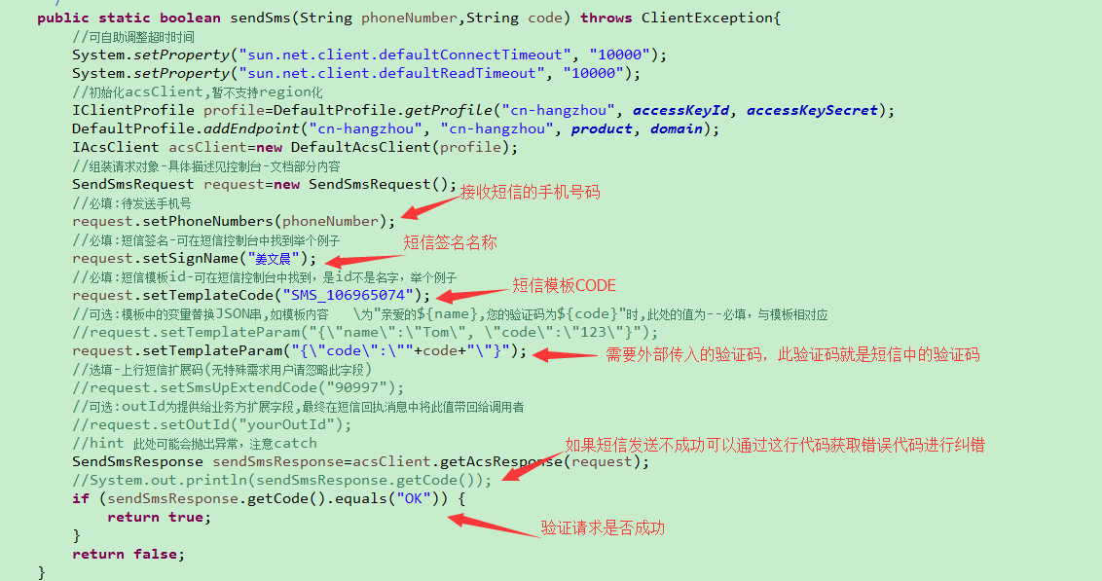

发送通知类短信

需要填写的参数与发送验证码的参数一致

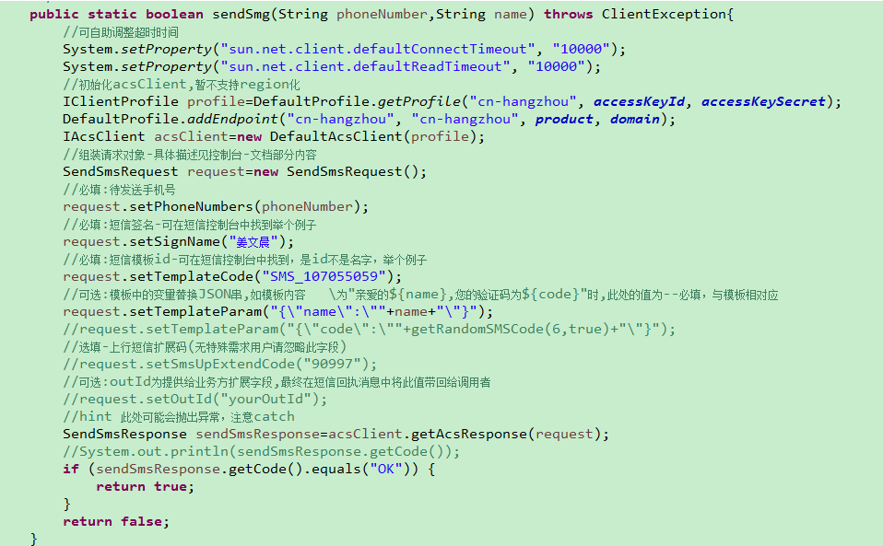

生成随机验证码：发送验证码方法的code参数可以通过此方法生成

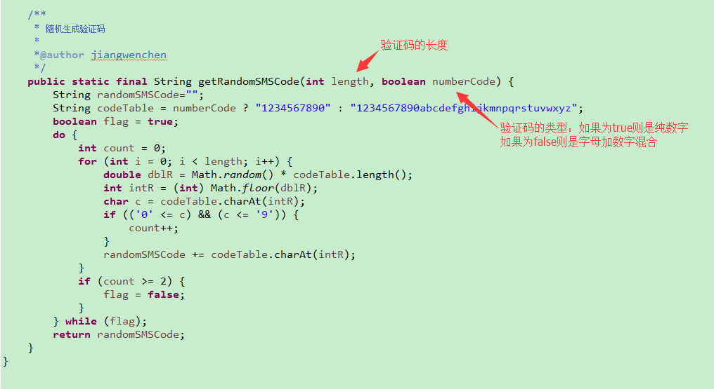

测试

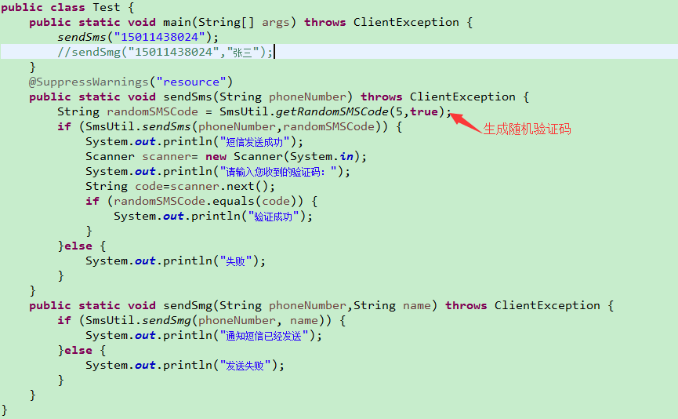

[阿里云短信服务错误码以及可能原因](https://help.aliyun.com/knowledge_detail/57717.html?spm=5176.doc55284.2.9.GJbHNa)